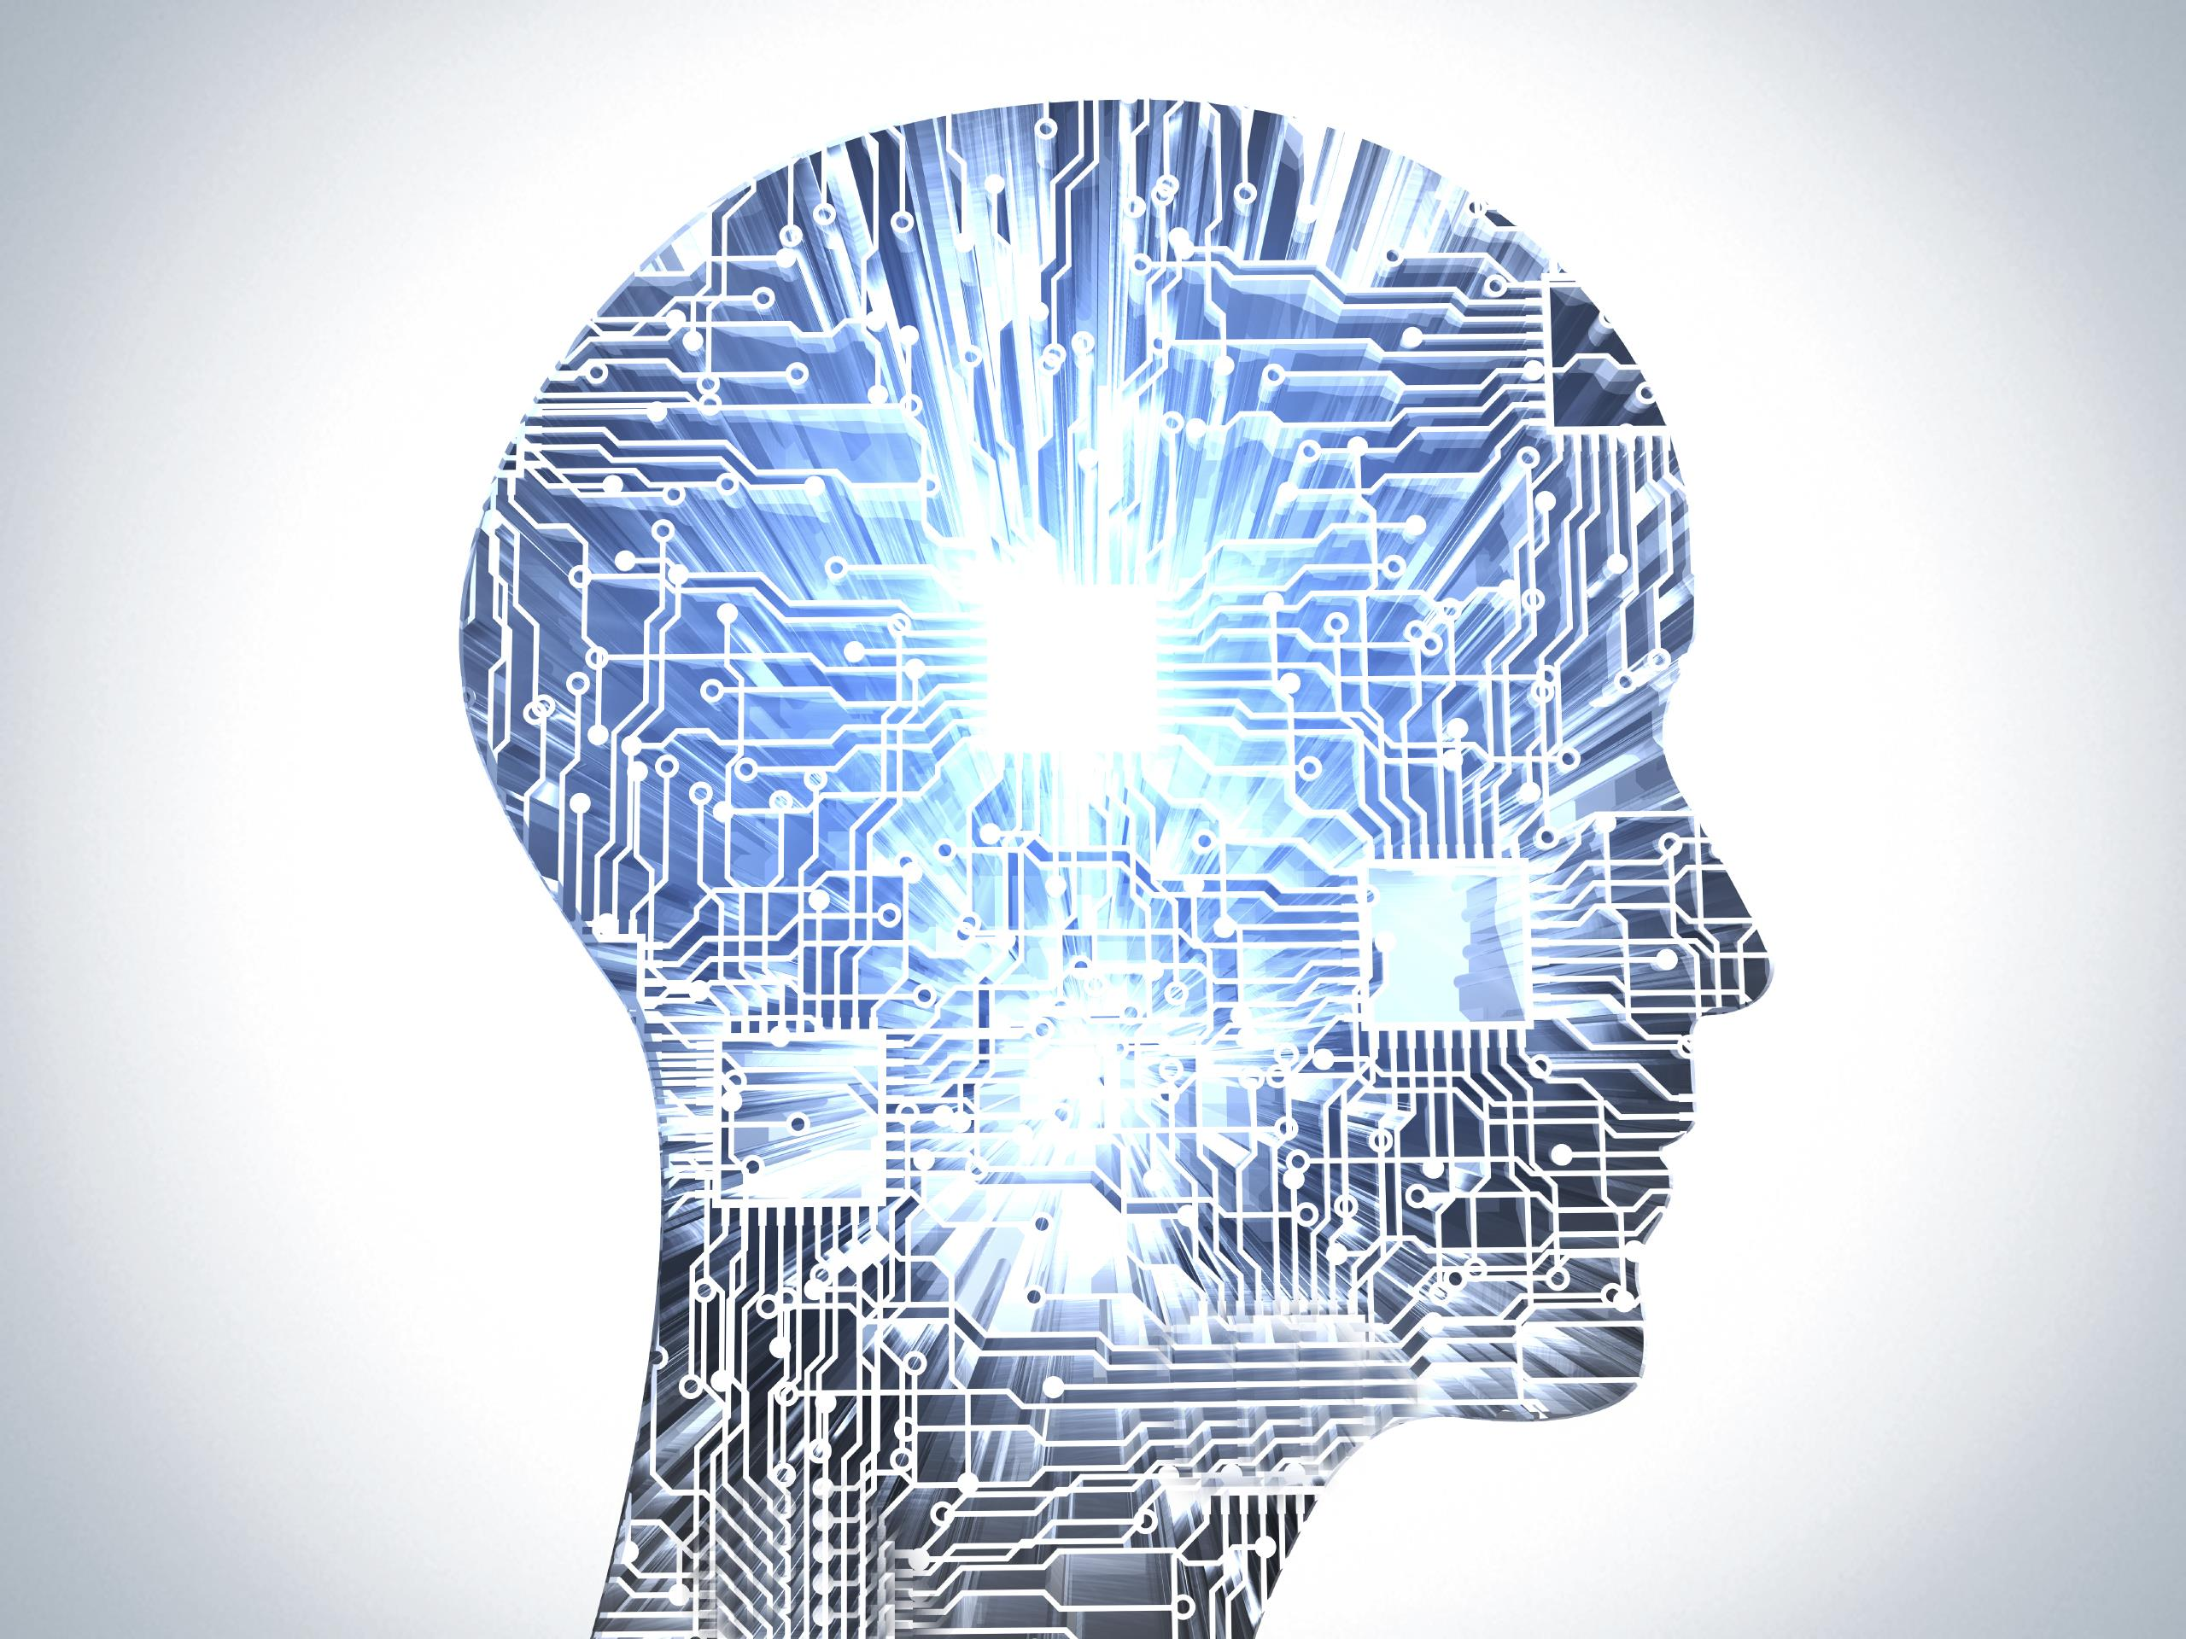

Intelligence artificielle

IA

Dans ce document, nous allons voir quel le but de l’IA, ainsi que son fonctionnement.

Contenu

Introduction 3

Fonctionnement 4

Améliorations possibles 5

## Introduction

## Qu’est-ce qu’une ia

Résoudre un problème de façon réfléchie, c’est le but de l’IA.

Une IA est donc un programme qui analysera des paramètres et qui devra par la suite choisir en fonction de ceux-ci ce qu’il renverra.

## Les Types d’ia

Il existe à vrai dire 2 type d’IA qui sont assez différentes mais qui ont des similitudes :

La première est une IA « simple » qui analysera des paramètres pour ensuite choisir la meilleur option possible comme par exemple une IA qui aurait pour but de jouer aux dames.

La seconde sera une IA qui « apprendra de ses erreurs », en effet grâce au deep learning (manière de faire apprendre à des choses à des programmes ), il est maintenant possible de créer une IA qui s’améliorerait en jouant.

Celle-ci analysera toutes les parties effectués afin d’améliorer son propre fonctionnement, la programmation d’une telle IA demande donc des compétences conséquentes en mathématiques.

Fonctionnement

Le principe de mon mon IA est de se rapprocher d’un yam’s le plus facilement possible.

Sauf si :

-On a 2 paires de dés dans ce cas on tentera un full.

-Le yam’s a déjà été fait, dans ce cas on tentera un brelan ou un full (si ils sont disponibles ou que le yam’s ne l’est plus)

-3 dés sont différents, dans ce cas on tentera une petite suite ou une grande suite(s’il elles sont disponibles ou que le yam’s ne l’est plus)

L’IA ne s’occupera pas de faire les Total 1,2… lorsque les combinaisons spéciales autres que la Chance seront toujours disponibles, elle devra s’en occupera en fin de partie.

Voici mon arbre de fonctionnement :

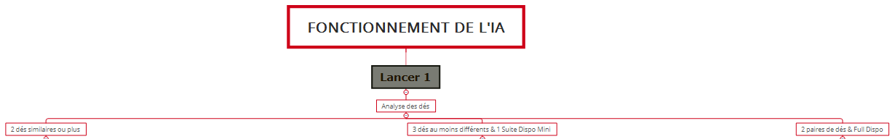

Les dévelopement des fonctions de l’arbre sont sur les pages qui suivent.

Dans le cas de 2 dés similaires, on tente un yam’s :

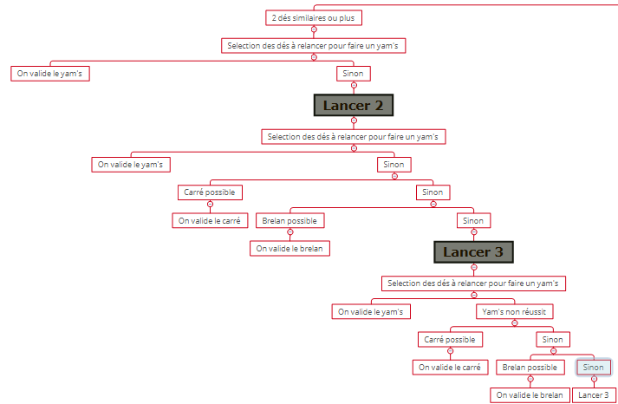

Dans le cas où l’IA est proche d’une suite :

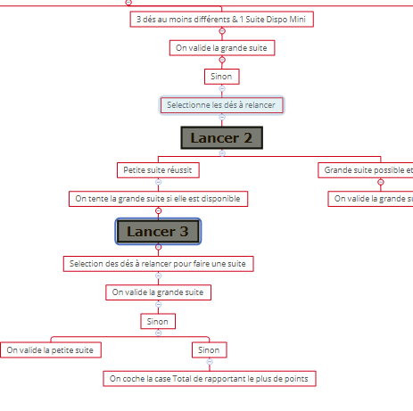

Dans le cas où l’IA est proche d’un full :

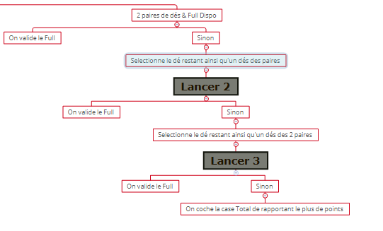

## Améliorations possibles

-Utilisation de probabilités pour faire le meilleur choix possible.

-Ajouter une fonctionnalité permettant au joueur de lui proposer des dés à relancer (ceux que l’IA choisirait).

-Prévoir sur 2 coup des choix difficiles 🡪 Ajouter des probabilités calculées auparavant.

## Mode difficile

-IA qui apprendrait à jouer selon le joueur 🡪 Ex : Aura comme but de gagner beaucoup de points dès le début pour déstabiliser le joueur.